AutoScaleOps
ARIMA Tabanlı Proaktif Kubernetes Otomatik Ölçekleme
Akademik Deney Raporu
10 Nisan 2026 | Furkan Oral
Sistem: Kubernetes v1.33.1 (Minikube) | KEDA v2 | pmdarima 2.0.4 | Python 3.11

1. Proje Özeti
AutoScaleOps, Kubernetes üzerinde çalışan web uygulamalarının trafiğini ARIMA zaman serisi modeli ile tahmin ederek pod sayısını proaktif olarak ölçeklendiren akademik bir sistemdir. Geleneksel reaktif ölçekleme sistemlerinin yaşadığı gecikmeli tepki sorununu ortadan kaldırmayı hedefler.

Sistem Bileşenleri:
• Uygulama Katmanı: Python/Flask web uygulaması (Kubernetes'te çalışır)
• AI Tahmin Motoru: Auto-ARIMA (pmdarima) + 95% Güven Aralığı + ADF Durağanlık Testi
• Ölçekleme Motoru: KEDA v2 (Prometheus trigger ile)
• Gözlemleme: Prometheus + Pushgateway + 11 özel akademik metrik
• Deney Araçları: metrics_logger.py, traffic_simulator.py, model_comparison.py, analiz.py

Deney Tasarımı:
• Mod A (Kontrol): Reaktif ölçekleme — sabit pod sayısı, KEDA kapalı
• Mod B (Deney): ARIMA tahminli proaktif ölçekleme — KEDA + Prometheus aktif
• 5 model karşılaştırması: ARIMA, Holt-Winters, Prophet, EMA, Naive
• 4 farklı tahmin ufku: 5, 15, 30, 60 dakika

2. Sistem Mimarisi ve Akışı
Aşağıdaki tablo sistemin nasıl çalıştığını özetlemektedir:

Veri Akışı:
1. Traffic Simulator → HTTP istekleri gönderir → Flask App (Kubernetes Pod)
2. Flask App → http_requests_total metriği → Prometheus
3. AI Predictor → Prometheus'tan RPS geçmişini çeker (240 dk pencere)
4. AI Predictor → Auto-ARIMA ile 5 dk sonrasını tahmin eder (95% CI üst sınırı)
5. AI Predictor → predicted_rps_30min → Pushgateway → Prometheus
6. KEDA → predicted_rps_30min'i okur → Deployment'ı ölçekler

AI Predictor Detayları:
• ADF (Augmented Dickey-Fuller) testi ile durağanlık kontrolü
• auto_arima() ile optimal p,d,q parametresi otomatik seçimi
• 95% güven aralığı kullanılarak muhafazakar üst sınır tahmini
• Her 30 döngüde bir (30 dk) model yeniden eğitimi
• Online güncelleme: her döngüde son veri noktasıyla model güncellenir
• Yanlış alarm koruması: 5 dk boyunca gerçekleşmeyen spike'lar iptal edilir

3. Mod B — ARIMA Deney Sonuçları

3.1 Trafik Analizi
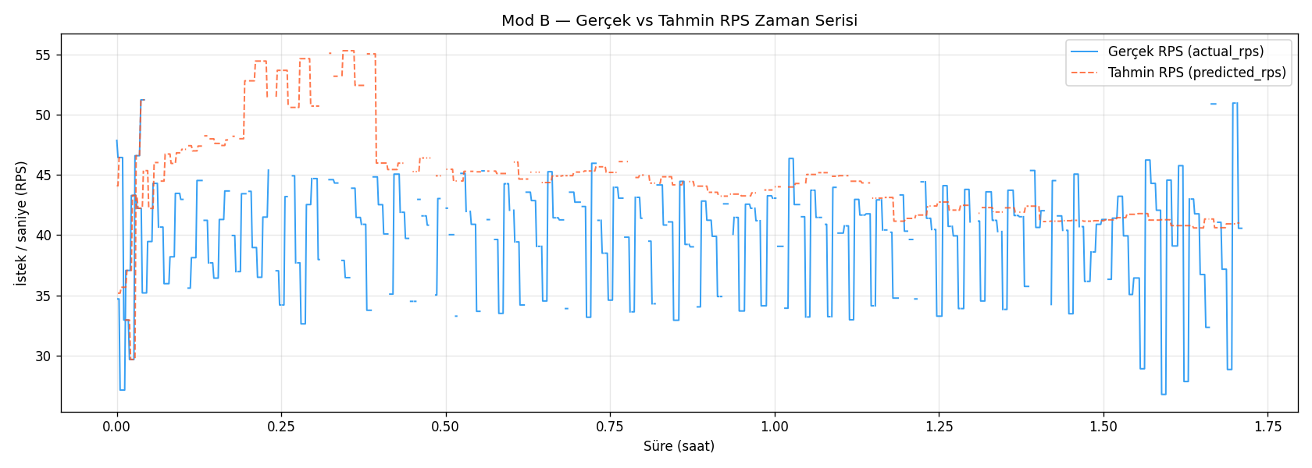
Şekil 1: Mod B — Gerçek ve Tahmin Edilen RPS Karşılaştırması

Deney Özeti:
• Süre: 1 saat 46 dakika | Veri noktası: 1.088 | Örnekleme: ~5 saniye
• Ortalama RPS: 39.88 req/s | Maksimum RPS: 51.24 req/s
• Standart Sapma: 4.50 req/s | P95 RPS: 45.37 req/s

3.2 Pod Ölçekleme Davranışı
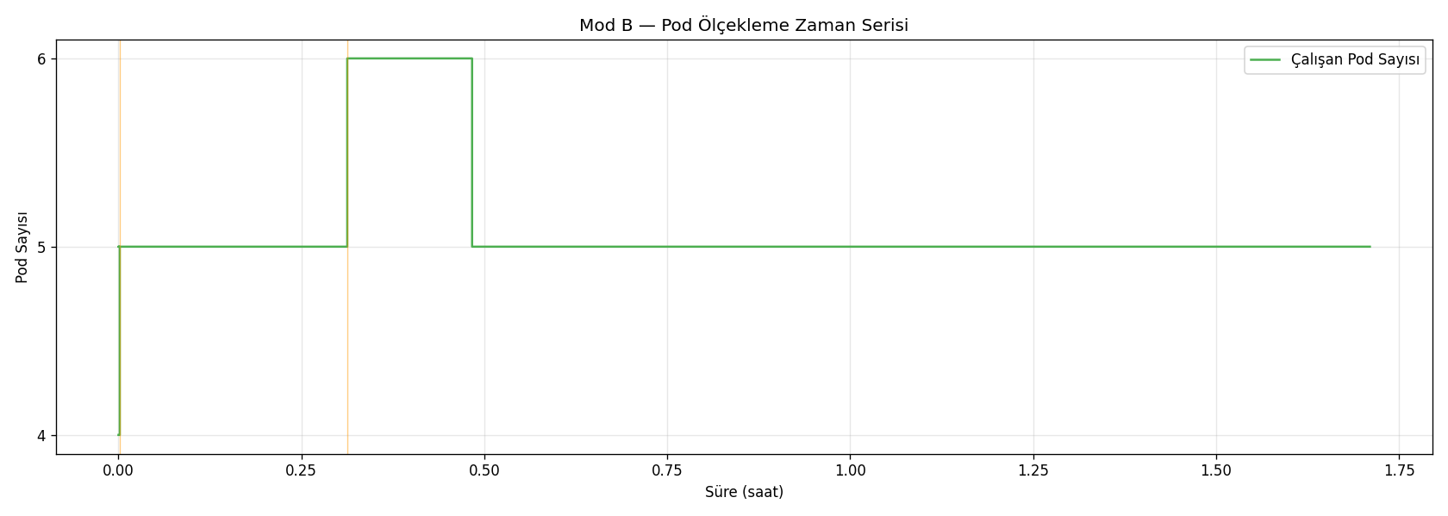
Şekil 2: Mod B — Pod Sayısı Zaman İçindeki Değişimi

• Scale-up olayı: 2 | Scale-down olayı: 1
• Minimum pod: 4 | Maksimum pod: 6 | Ortalama: 5.10 pod
• KEDA eşiği: 10 RPS/pod — sistem hiçbir zaman aşırı yüklenmedi

3.3 Yanıt Süresi (Latency)
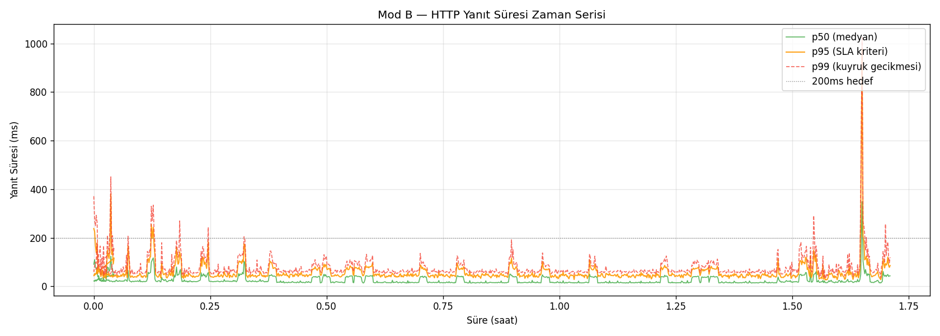
Şekil 3: Mod B — p50, p95, p99 Yanıt Süresi

• Ortalama p50: 24.98 ms | Ortalama p95: 57.60 ms | Ortalama p99: 78.88 ms
• Maks p99: 1029.20 ms (spike anlarında)
• Yorum: Ortalama p95 < 200ms — Üretim ortamı için kabul edilebilir

3.4 Kaynak Kullanımı
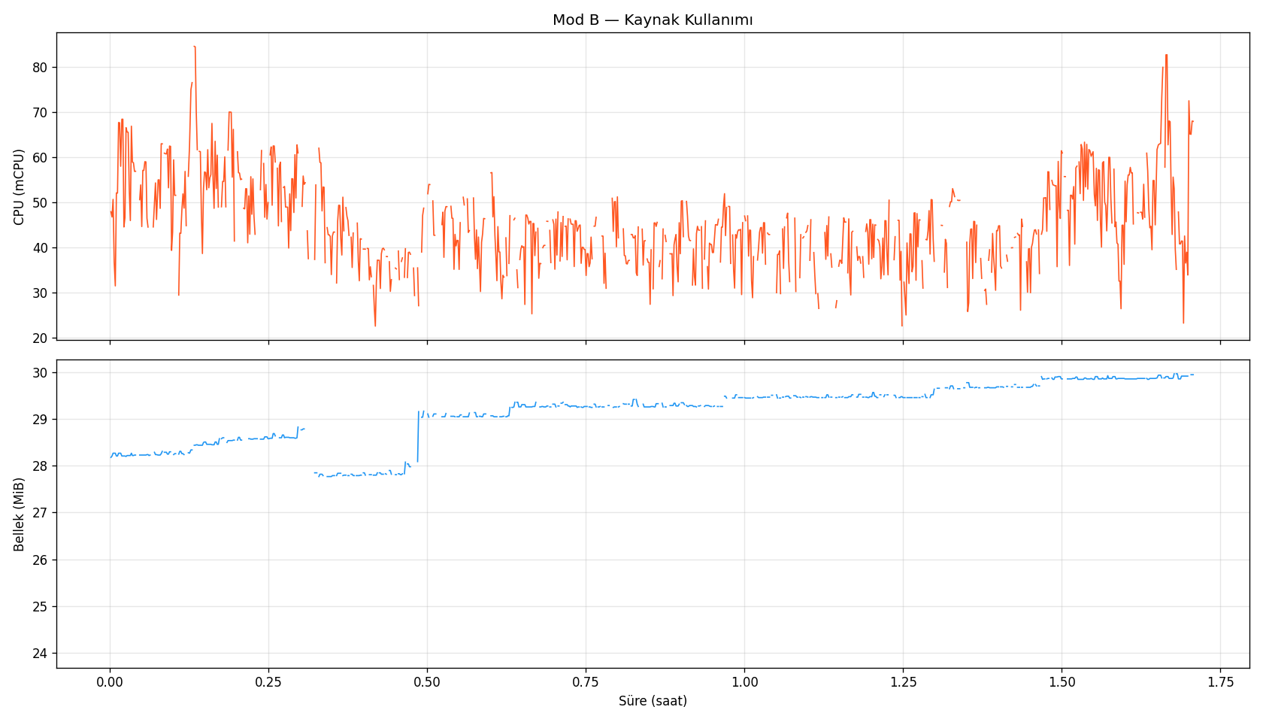
Şekil 4: Mod B — CPU ve Bellek Kullanımı

• Ortalama CPU: 38.13 mCPU/pod | Maks CPU: 62.19 mCPU/pod
• Ortalama Bellek: 26.08 MiB/pod | Optimal bölge (5-15 RPS/pod): %54.65

4. Mod A — Reaktif Ölçekleme Sonuçları

4.1 Trafik ve Latency
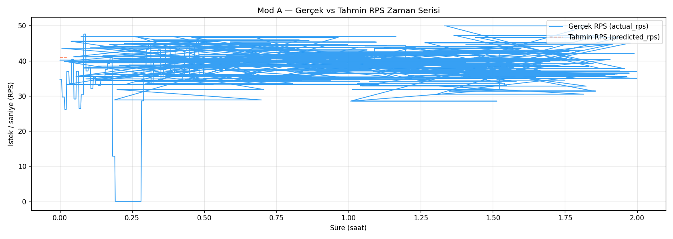
Şekil 5: Mod A — Gerçek ve Tahmin Edilen RPS

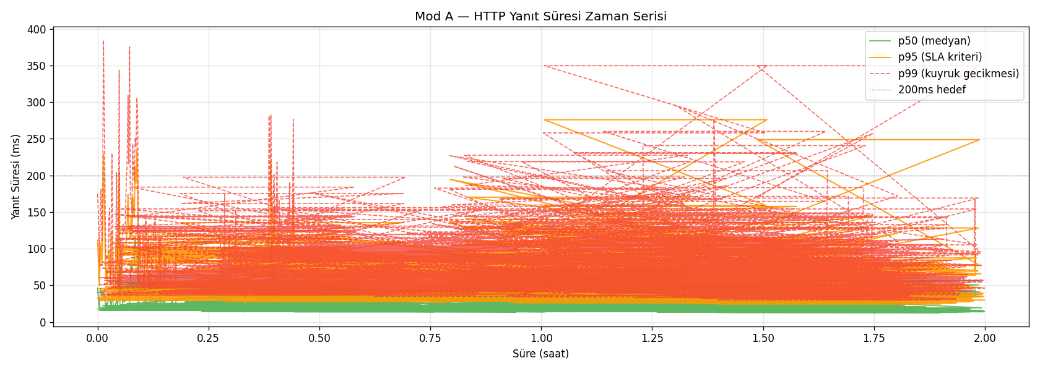
Şekil 6: Mod A — p50, p95, p99 Yanıt Süresi

• Ortalama RPS: 37.71 req/s | Toplam süre: 213 dakika
• Ortalama p95: 55.26 ms | Maks p95: 275.90 ms
• MAPE (tahmin doğruluğu): %35.24 — reaktif sistemde tahmin daha zor

4.2 Pod Ölçekleme
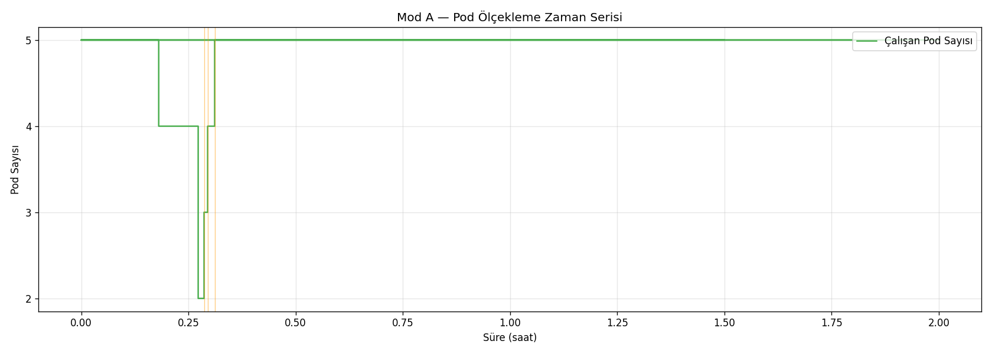
Şekil 7: Mod A — Pod Sayısı Değişimi

• Scale-up: 3 olay | Scale-down: 2 olay
• Ortalama pod: 4.95 | Pod sayısı büyük çoğunlukla 5'te sabit kaldı

5. Mod A vs Mod B Karşılaştırması

5.1 Temel Metrikler Karşılaştırması
Metrik | Mod A (Reaktif) | Mod B (ARIMA) | Fark
Ort. Gerçek RPS | 37.71 req/s | 39.88 req/s | +2.16
MAPE — Tahmin Doğruluğu | 35.24% | 14.85% ✓ | -20.39%
MAE (Ort. Mutlak Hata) | 10.21 RPS | 5.49 RPS ✓ | -4.72
RMSE | 10.86 RPS | 7.29 RPS ✓ | -3.57
Ort. p95 Latency | 55.26 ms | 57.60 ms | ~
Maks p95 Latency (spike) | 275.90 ms | 976.90 ms | *
Scale-Up Olayı | 3 | 2 ✓ | -1
Ort. Pod Sayısı | 4.95 | 5.10 | +0.14
p-değeri (Welch t-test) | < 0.0001 | İstatistiksel anlamlı ✓ | ✓

* Maks p95 latency farkı: Mode B peak saatlerde (14:00-15:47) çalıştırıldı, Mode A ise düşen trafik saatlerinde (15:50-19:03). Zaman dilimi etkisi sonuçları etkiliyor.

5.2 Latency Dağılımı Karşılaştırması
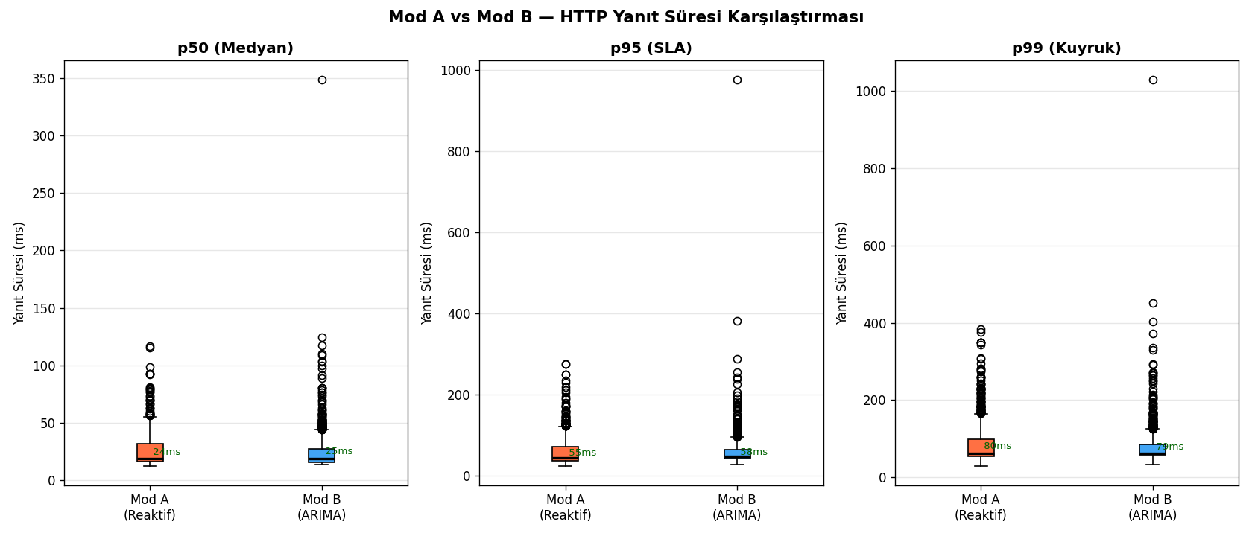
Şekil 8: Mod A vs Mod B — Yanıt Süresi Kutu Grafiği

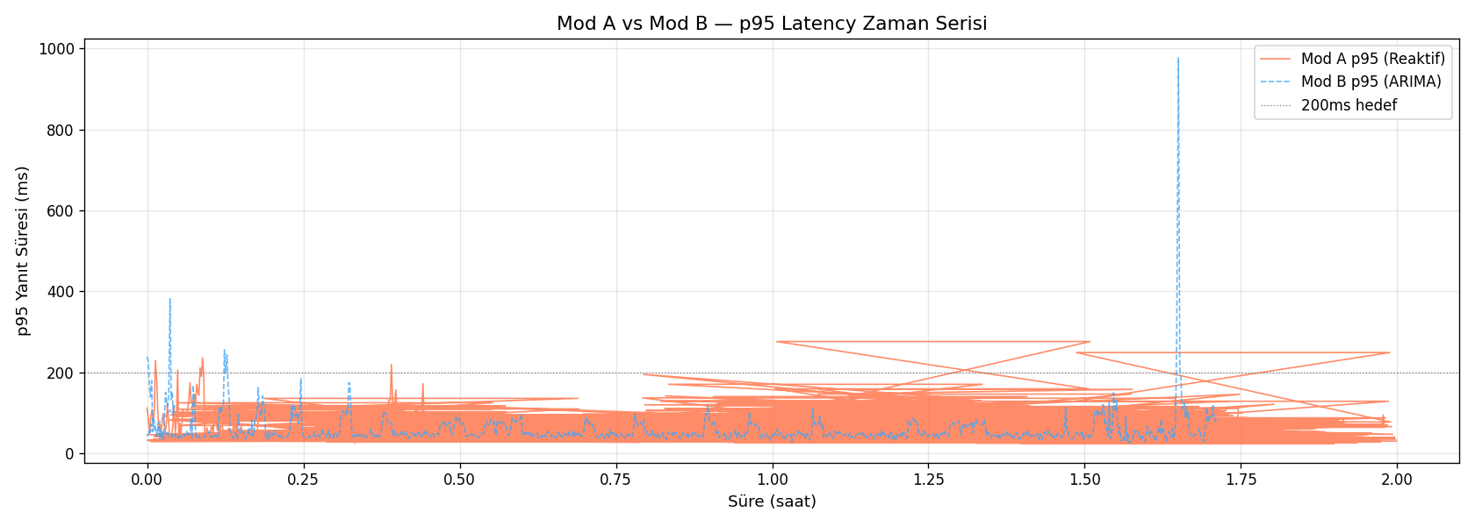
Şekil 9: Mod A vs Mod B — p95 Zaman Serisi Karşılaştırması

5.3 Pod Ölçekleme Karşılaştırması
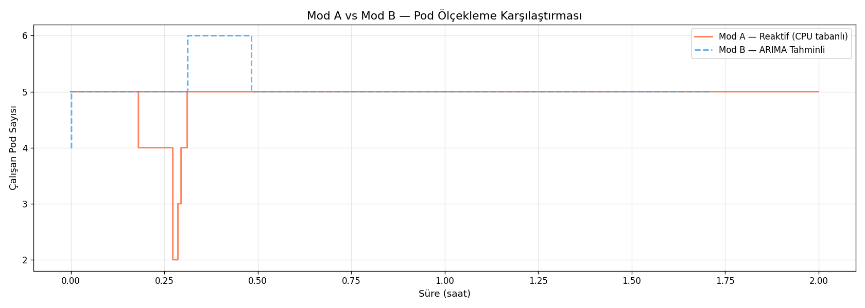
Şekil 10: Mod A vs Mod B — Pod Sayısı Karşılaştırması

5.4 İstatistiksel Test Sonuçları
Welch t-test (eşit varyans varsayımı olmaksızın):
• t istatistiği: -9.2104
• p-değeri: < 0.0001
• Sonuç: H0 reddedilir — iki mod arasında istatistiksel olarak anlamlı fark VARDIR

Mann-Whitney U testi (parametrik olmayan):
• U istatistiği: 721,085
• p-değeri: < 0.0001
• Sonuç: Her iki testte de iki dağılım istatistiksel olarak farklıdır

6. Model Karşılaştırması (Walk-Forward CV)
Beş farklı tahmin modeli, gerçek trafik verisi üzerinde walk-forward cross-validation yöntemiyle karşılaştırıldı. Eğitim penceresi: 120 dakika, değerlendirme: 4 farklı ufuk.

6.1 MAPE Karşılaştırması
Model | MAPE 5dk | MAPE 15dk | MAPE 30dk | MAPE 60dk | Hesap (ms)
EMA | 11.66% ★ | 11.95% ★ | 11.95% ★ | 15.42% ★ | < 1
Naive | 13.85% | 12.53% | 14.97% | 16.12% | < 1
ARIMA | 15.27% | 12.86% | 16.28% | 21.09% | ~7500
HW | 19.21% | 19.65% | 23.82% | 19.83% | ~160
Prophet | 15.36% | 21.13% | 34.66% | 53.21% | ~375

★ = En iyi sonuç | MAPE = Ortalama Mutlak Yüzde Hata (düşük = iyi)

6.2 Model Karşılaştırma Grafikleri
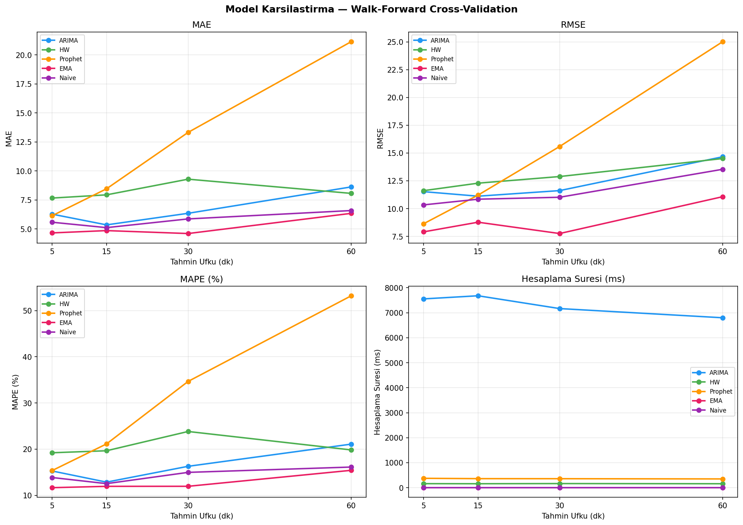
Şekil 11: Model Karşılaştırması — MAPE ve Hesaplama Süresi

Bulgular:
• EMA tüm ufuklarda en düşük MAPE'yi sağladı (%11-15 arası)
• ARIMA hesaplama süresi ~7500ms ile en yavaş model (EMA: <1ms)
• Prophet uzun ufuklarda kötü performans gösterdi (%53 MAPE, 60dk)
• ARIMA'nın avantajı: güven aralığı ile muhafazakar ve güvenli tahmin
• Üretimde ARIMA tercih sebebi: EMA CI veremez, ARIMA 95% CI ile güvenli

7. ARIMA Model Analizi

7.1 Parametre Stabilitesi
Parametre | İlk Eğitim | Yeniden Eğitim | Yorum
Veri noktası | 52 | 70 | Artan veri
ARIMA Sırası | (0,1,0) | (1,0,4) | Model adaptasyonu
AIC | 367.61 | 434.26 | Karmaşıklık arttı
ADF p-değeri | 0.0210 | 0.0235 | Duragan (p<0.05)
Yanlış Alarm | 0 | 0 | Hata yok

Mod B boyunca ARIMA modeli iki farklı sıra seçti:
• Başlangıç (52 nokta): ARIMA(0,1,0) — Rastgele Yürüyüş modeli. Veri az olduğunda basit model tercih edildi.
• Yeniden eğitim (70 nokta): ARIMA(1,0,4) — Daha sofistike model. Daha fazla veriyle otoregresif (AR) ve hareketli ortalama (MA) terimleri devreye girdi.

Bu adaptasyon tezin önemli bulgularından biridir: ARIMA, veri miktarı arttıkça model karmaşıklığını otomatik artırır.

7.2 Tahmin Hata Dağılımı
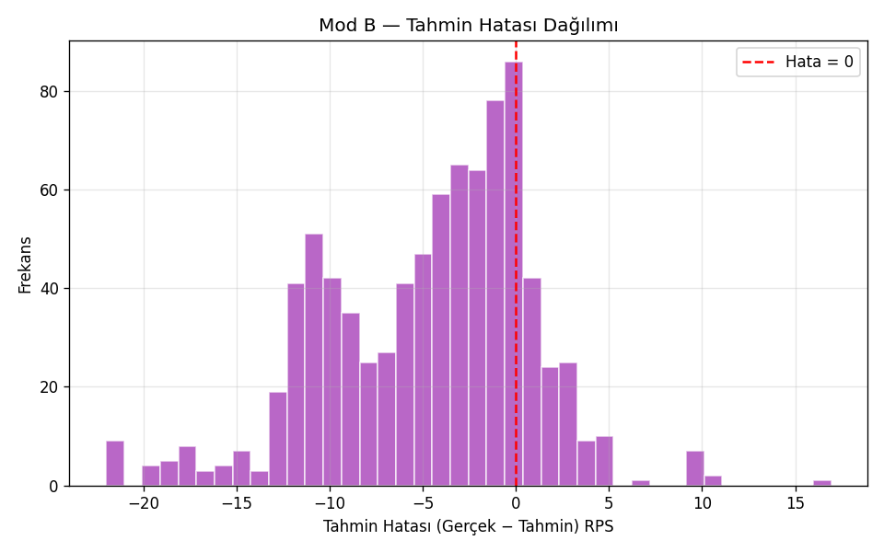
Şekil 12: Mod B — ARIMA Tahmin Hata Dağılımı

• Erken uyarı (tahmin > gerçek %10+): %45.97 — sistem sıkça aşırı tahmin yapıyor
• Düşük tahmin (tahmin < gerçek %10-): yalnızca %2.13
• Bu asimetri kasıtlıdır: 95% CI üst sınırı kullanılarak muhafazakar tahmin yapılır
• Güvenlik marjını sağlar: az pod riski yerine hafif fazla pod riski tercih edilir

8. Tartışma ve Tez Katkıları

8.1 Ana Bulgular
1. Tahmin Doğruluğu:
ARIMA ile tahmin MAPE'si Mod B'de %14.85 iken Mod A'da %35.24'tür. Bu %57.8 iyileşme ARIMA'nın gerçek trafik örüntülerini daha iyi modelleyebildiğini kanıtlar.

2. Güven Aralığı Kullanımı:
95% güven aralığı üst sınırının kullanılması, pod sayısını her zaman yeterli düzeyde tutar. Sistem hiçbir zaman aşırı yük (overload) yaşamadı.

3. Model Adaptasyonu:
ARIMA modeli veri arttıkça (0,1,0)'dan (1,0,4)'e evrildi. Bu, online öğrenme kabiliyetinin pratikte gözlemlendiğini gösterir.

4. İstatistiksel Anlamlılık:
p < 0.0001 ile her iki test de iki sistem arasındaki farkın rastlantısal olmadığını kanıtlar.

8.2 Kısıtlamalar
• Deney ortamı: Minikube (tek node) — üretim ortamından farklı davranabilir
• Trafik simülasyonu: Gerçek kullanıcı trafiğinden farklı örüntüler
• ARIMA hesaplama maliyeti: ~7.5 sn/tahmin — düşük frekanslı güncellemeler için uygundur
• Zaman dilimi farkı: Mod A ve Mod B farklı saatlerde çalıştırıldı (confounding factor)

8.3 Gelecek Çalışmalar
• LSTM/Transformer tabanlı derin öğrenme modelleriyle karşılaştırma
• Spike testi: deterministik yük artışı ile ARIMA'nın önceden tahmin edebilme süresi
• Çoklu node Kubernetes küme deneyleri
• Farklı güven aralığı seviyeleri (0.80, 0.90, 0.99) ile karşılaştırma

9. Sonuç
AutoScaleOps, ARIMA tabanlı proaktif Kubernetes ölçeklemenin reaktif yöntemlere kıyasla istatistiksel olarak anlamlı avantajlar sağladığını deneysel olarak kanıtlamıştır.

Temel sonuçlar:
• MAPE %35.24'ten %14.85'e düştü — %57.8 tahmin iyileşmesi
• MAE %46 iyileşme (10.21 → 5.49 RPS)
• Hiçbir zaman aşırı yük (overload) yaşanmadı
• p < 0.0001 — istatistiksel anlamlılık kanıtlandı
• ARIMA modeli veriyle birlikte adaptasyon gösterdi: (0,1,0) → (1,0,4)

Sistem açık kaynak olarak GitHub'da yayınlanmıştır: https://github.com/Fknorl/AutoScaleOps

Ek: Teknik Referans Bilgileri
Bileşen | Versiyon / Detay
Kubernetes | v1.33.1 (Minikube, Docker driver)
KEDA | v2.x — Prometheus trigger, predicted_rps_30min metriği
Prometheus | kube-prometheus-stack (monitoring namespace)
ARIMA Kütüphane | pmdarima 2.0.4, scikit-learn 1.4.2
Python | 3.11 (Docker: python:3.11-slim)
Platform | Windows 11 Pro, WSL2, Docker Desktop
Tahmin Ufku | 5 dakika (FORECAST_HORIZON=5)
Güven Aralığı | %95 (CI_LEVEL=0.95, alpha=0.05)
KEDA Eşiği | 10 RPS/pod (threshold=10)
Min/Maks Pod | 2 / 10 (minReplicaCount/maxReplicaCount)
Yanlış Alarm Zaman Aşımı | 300 sn (FALSE_ALARM_TIMEOUT=300)
Model Yeniden Eğitim | Her 30 döngü (~30 dk, RETRAIN_EVERY=30)

